

**INSTITUTO TECNOLOGICO DE MERIDA**

**INGENIERIA EN SISTEMAS COMPUTACIONALES**

**SISTEMAS OPERATIVOS**

**UNIDAD 3**

**REPORTE DEL PROYECTO “ACCIONADOR DE FUEGOS PIROTECNICOS O INICIADOR DE FUEGO CON ALTO VOLTAJE”.**

**EQUIPO 5**

**INTEGRANTES: Ana Teresa Flores Campos, Edrick Ayran León Pérez, Gener Alejandro Vallejos Pech, José Miguel Peraza Sánchez, Yahir Josue Evia Ceron.**

**Materiales e instrumentos utilizados para el proyecto:**

**- 1 relay de 2 canales**

**-Protoboard**

**-transformador de pc**

**-cables de cobre**

**-pantalla led de 7 segmentos**

**-buzzer**

**-arduino 1**

**-conector para el transformador de pc**

**-1 Cable M**- **M y 1 cable M**-**H**

**-laptop para correr el codigo y hacerlo funcionar**

**FOTOS DEL PROYECTO PUESTO EN FUNCIONAMIENTO.**

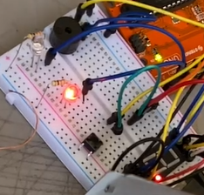

**En la protoboard se indica con un pequeño led rojo que le llega señal y que por lo tanto está encendido todo el circuito.**

**Del lado izq se alcanza a ver el buzzer que es el que hace un sonido en cada conteo en la cuenta regresiva para ocasionar el alto voltaje y provocar el corto.**

**Aquí se alcanza a apreciar también que la arduino está conectada a la protoboard y a su vez con el relay de 2 canales para macho y hembra, la arcduino también necesitara tener conexión a una laptop para poder a jecutar el programa que le dara las ordenes de cuanto tiempo esperar y hacer el conteo y cuando se muestre el número 0 causar la elevada carga de voltaje.**

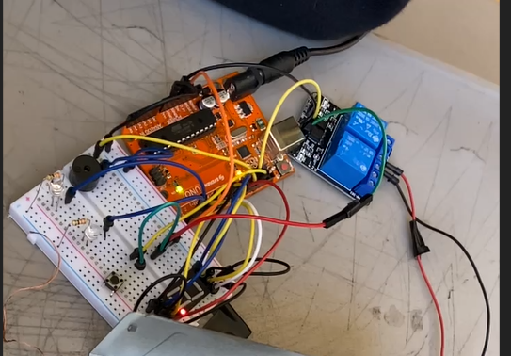

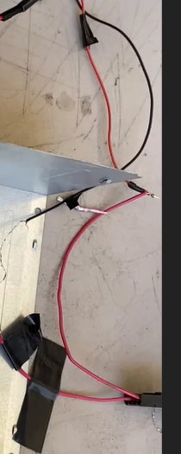

**Aquí se ve el cable macho y hembra conectados del a forma adecuada para causar la reacción cuando el programa le indique cuando y como hacerlo.**

**Led parala cuenta regresiva**

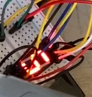

**Reacción al crear al crear el alto voltaje para causar el corto circuito, descrito en el código asimismo.**

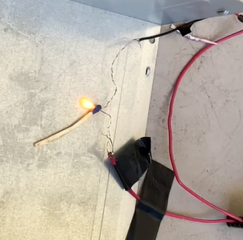

**Reacción completa el serillo encencio por completo.**

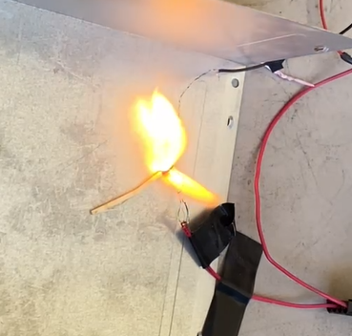

**Código.**

**////PROYECTO EQUIPO 5 UNIDAD 3////**

////PROYECTO EQUIPO 5 UNIDAD 3////

int encender_apagar;

int botón;

void setup (){

pinMode (0, OUTPUT); //Led Verde

pinMode (1,OUTPUT); //Led rojo

pinMode (2, OUTPUT); // pin 7A

pinMode (3, OUTPUT); // pin 6B

pinMode (4, OUTPUT); // pin 4C

pinMode (5,OUTPUT); // pin 2D

pinMode (6,OUTPUT); // pin 1E

pinMode (7,OUTPUT); // pin 9F

pinMode (8, OUTPUT); // pin 10G

pinMode (9, OUTPUT); // pin 5DP

pinMode (11,OUTPUT); //buzzer

pinMode (12, OUTPUT); //relay

pinMode (13, OUTPUT); //botón

digitalWrite (9, 0); //puntaje apagado

digitalWrite (12,1); //relay apagado

encender_apagar = 1;

}

void loop () {

botón = digitalRead (13);

if (botón == HIGH) {

encender_apagar = encender_apagar + 1;

} else {encender_apagar = 1;}

if (apagado == 1){

// apagar puntaje

digitalWrite (0,0);

digitalWrite (1,1);

digitalWrite (11,0);

delay (80);

digitalWrite (11,0);

digitalWrite (2,0);

digitalWrite (3,0);

digitalWrite (4,0);

digitalWrite (5,0);

digitalWrite (6,0);

digitalWrite (7,0);

digitalWrite (8,0);

}

if (encender_apagar == 2) {

//fase 1 del beep

digitalWrite (9,0);

digitalWrite (11,0);

delay (600);

digitalWrite (9,1);

digitalWrite (11,1);

delay (400);

digitalWrite (9,0);

digitalWrite (11,0);

delay (400);

digitalWrite (9,1);

digitalWrite (11,1);

delay (400);

digitalWrite (9,0);

digitalWrite (11,0);

delay (400);

digitalWrite (9, 1);

digitalWrite (11,1);

delay (400);

digitalWrite (9,0);

digitalWrite (11,0);

delay (400);

digitalWrite (1,0);//led del beep

digitalWrite (0,1);//----

digitalWrite (9,1);

digitalWrite (11,1);

delay (100);

digitalWrite (9, 0);

digitalWrite (11,0);

delay (100);

digitalWrite (9,1);

digitalWrite (11,1);

delay (100);

digitalWrite (9,0);

digitalWrite (11,0);

delay (1000);

//Accionamiento del puntaje

// 9

digitalWrite(11,1);

delay (80);

digitalWrite (11,0);

digitalWrite (2, 1);

digitalWrite (3,1);

digitalWrite (4,1);

digitalWrite (5,1);

digitalWrite (6,0);

digitalWrite (7,1);

digitalWrite (8,1);

delay (1000);

// 8

digitalWrite (11,1);

delay (80);

digitalWrite (11,0);

digitalWrite (2,1);

digitalWrite (3,1);

digitalWrite (4, 1);

digitalWrite (5,1);

digitalWrite (6, 1);

digitalWrite (7,1);

digitalWrite (8,1);

delay (1000);

// 7

digitalWrite (11,1);

delay (80);

digitalWrite (11,0);

digitalWrite (2, 1);

digitalWrite (3, 1);

digitalWrite (4,1);

digitalWrite (5,0);

digitalWrite (6,0);

digitalWrite (7,0);

digitalWrite (8,0);

delay (1000);

// 6

digitalWrite (11,1);

delay (80);

digitalWrite (11,0);

digitalWrite (2,1);

digitalWrite (3,0);

digitalWrite (4,1);

digitalWrite (5,1);

digitalWrite (6, 1);

digitalWrite (7,1);

digitalWrite (8,1);

delay (1000);

// 5

digitalWrite (11,1);

delay (80);

digitalWrite (11,0);

digitalWrite (2, 1);

digitalWrite (3,0);

digitalWrite (4,1);

digitalWrite (5, 1);

digitalWrite (6,0);

digitalWrite (7, 1);

digitalWrite (8,1);

delay (1000);

// 4

digitalWrite (11,1);

delay (80);

digitalWrite (11,0);

digitalWrite (2,0);

digitalWrite (3,1);

digitalWrite (4,1);

digitalWrite (5,0);

digitalWrite (6,0);

digitalWrite (7,1);

digitalWrite (8,1);

delay (1000);

// 3

digitalWrite (11,1);

delay (40);

digitalWrite (11,0);

digitalWrite (2,1);

digitalWrite (3,1);

digitalWrite (4,1);

digitalWrite (5, 1);

digitalWrite (6,0);

digitalWrite (7,0);

digitalWrite (8,1);

delay (1000);

// 2

digitalWrite (11,1);

delay (40);

digitalWrite (11,0);

digitalWrite (2,1);

digitalWrite (3, 1);

digitalWrite (4,0);

digitalWrite (5,1);

digitalWrite (6,1);

digitalWrite (7,0);

digitalWrite (8,1);

delay (1000) ;

// 1

digitalWrite (11,1);

delay (40);

digitalWrite (11,0);

digitalWrite (2,0);

digitalWrite (3, 1);

digitalWrite (4,1);

digitalWrite (5,0);

digitalWrite (6,0);

digitalWrite (7,0);

digitalWrite (8,0);

delay (1000);

// 0

digitalWrite (11,1);

digitalWrite (2,1);

digitalWrite (3,1);

digitalWrite (4,1);

digitalWrite (5, 1);

digitalWrite (6,1);

digitalWrite (7,1);

digitalWrite (8,0);

delay (1000);

// Accionamiento del relay

digitalWrite (11,0);

digitalWrite (2,0);

digitalWrite (3,0);

digitalWrite (4,0);

digitalWrite (5,0);

digitalWrite (6,0);

digitalWrite (7,0);

digitalWrite (8,0);

digitalWrite (12,0);

delay (1

00);

digitalWrite (9,1);

digitalWrite (11,1);

delay (100);

digitalWrite (9,0);

digitalWrite (11,0);

delay (100);

digitalWrite (9, 1);

digitalWrite (11,1);

delay (100);

digitalWrite (9,0);

digitalWrite (11,0);

delay (100);

digitalWrite (12,1);

}

}